哪个不是水果：
- 苹果
- 香蕉
- 馄炖
2020年度计划：
- 每周健身一天
- 学习50本书
- 减少加班时间

图片
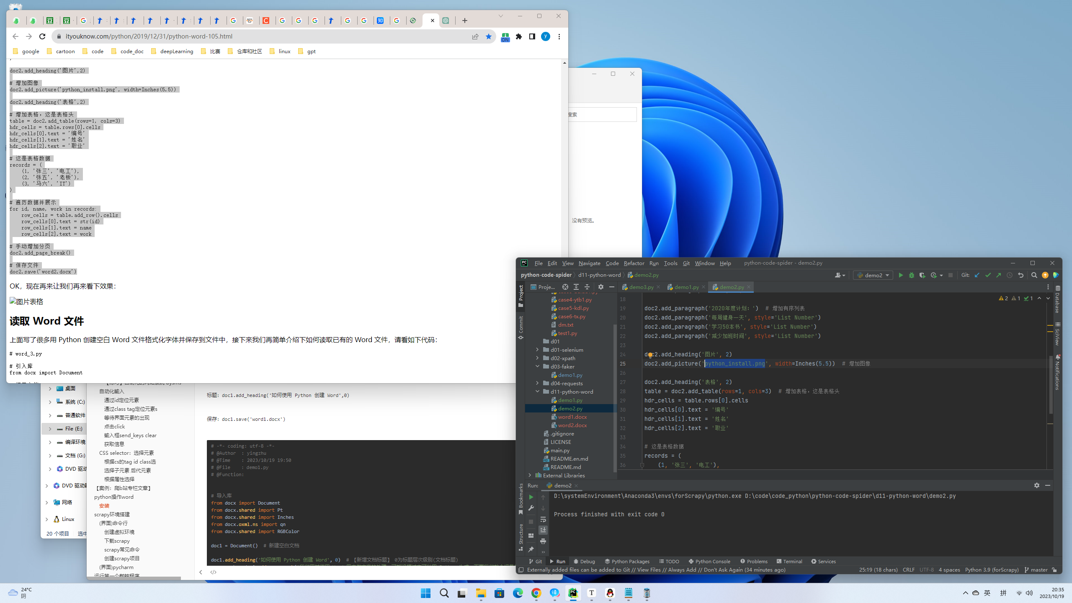

表格
编号 | 姓名 | 职业
1 | 张三 | 电工
2 | 张五 | 老板
3 | 马六 | IT

